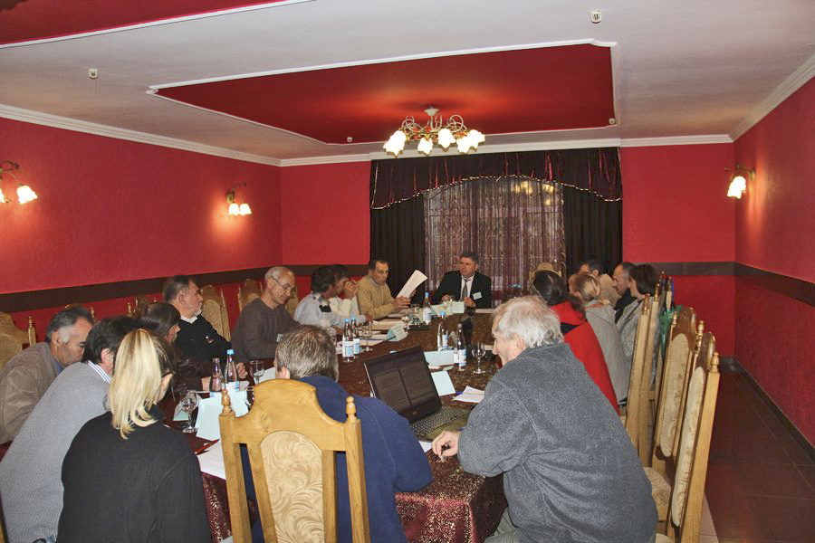
У НПП «Дністровський каньйон» відбулась нарада "Співпраця національного природного парку і громадських спелеологічних організацій у питаннях вивчення та охорони печер Придністер'я " в якій прийняли участь представники спелеологічних клубів, спелеологічних організацій та представники державного управління охорони навколишнього природного середовища в Тернопільській області. Основні питання які було розглянуто – правовий статус печери «Оптимістична», встановлення дверей в печеру «Джуринська», обговорено зміст угоди між НПП та спелеоклубами і їх окремими організаціями, можливі шляхи співпраці. Нарада відбулась у діловій атмосфері. Погоджено зміст проекту угоди про співпрацю між національним природним парком «Дністровський каньйон» та громадськими спелеологічними організаціями, проте висвітлився ряд спірних питаннях.
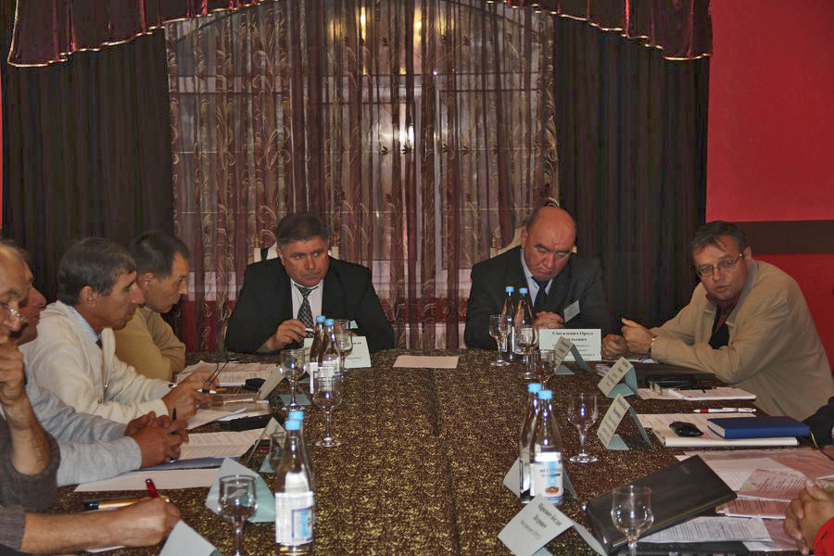
У нараді взяли участь та виступили: Шкільнюк М.Ф. – директор Парку, Сінгалевич О.В. – начальник держуправління охорони навколишнього середовища в Тернопільській області, П'ятківський І.О.,Тарасюк С.П. - працівники цього ж управління, Юдіна Н.В. - президент Львівського СК «Циклоп», Галайчук В.П. - засновник СК «Борщів», Купріч П.П. - президент УСА та Чернівецького СК «Троглодит», Сохацький М.П.- президент ЗУРСГС та Борщівського СК «Музей», Шепель А.В. - Чортківський СК «Кристал», Дудар О.В. - спелеосекція «Музей» м. Борщів, Максимов Б.М. - СК «Поділля», Кузнєцов Д.А. - СК «Поділля», Апостолюк В.В.-Тернопільський СК «Поділля», Маркович Б.П. - віце президент ЗУРСГС, Радзієвська Н.В.-Тернопільський обласний комунальний центр туризму, краєзнавства, спорту та екскурсій учнівської молоді.
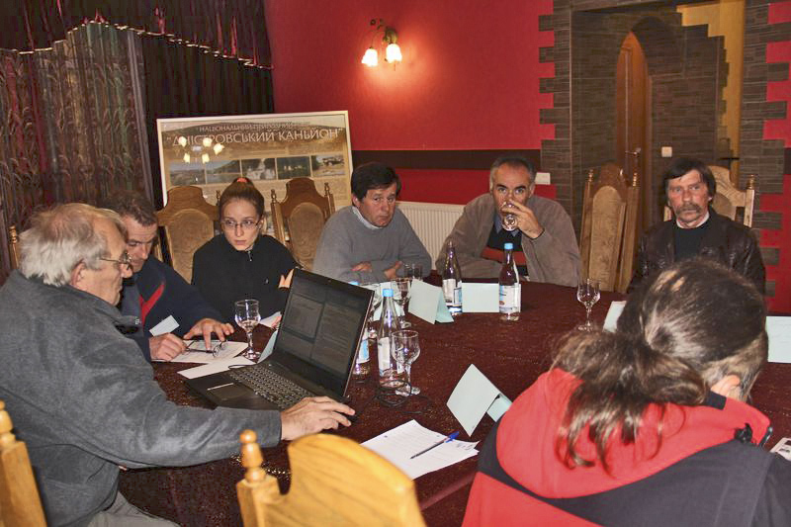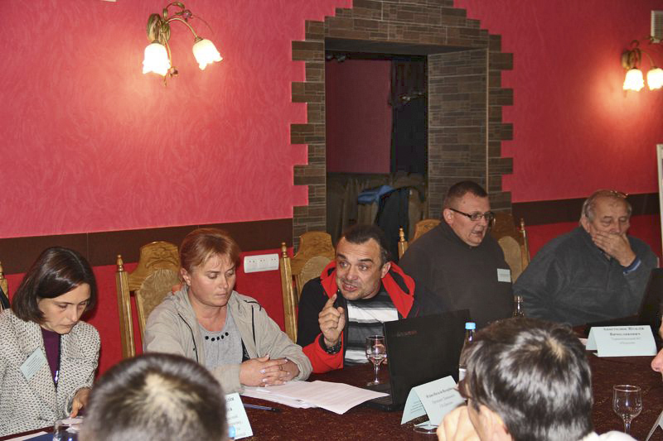
В обговоренні усіх питань взяли активну участь начальники відділів науки Вікирчак О.К., державної охорони, відтворення та використання природних екосистем НПП –Башта М.П., Площанський П.М.- науковий співробітник відділу науки НПП, Сідоров А.І. - відділ екологічної освіти НПП.
23.10.2012

